CALCULS NUMERIQUES 3èmes | sujets de brevet

Amérique du sud novembre 2010
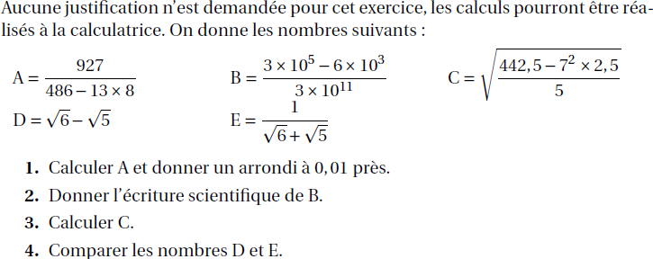

Métropole (et Réunion !) juin 2012
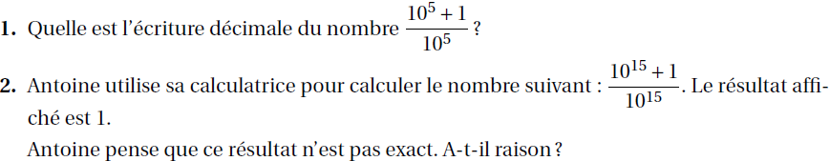

Centres étrangers juin 2012
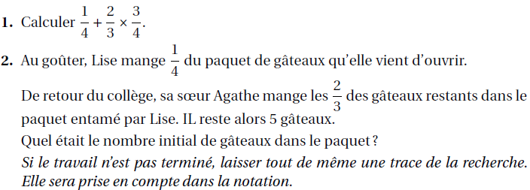
Centres étrangers juin 2008
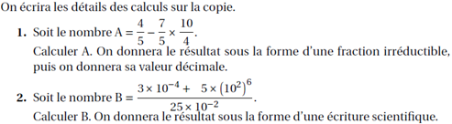

Polynésie juin 2012
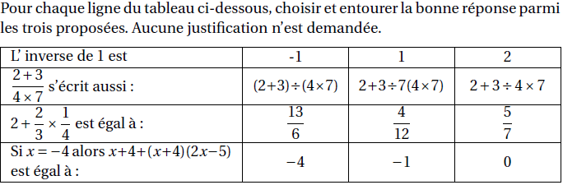

Centres étrangers juin 2011
